Sistema Embarcado que alterna entre energia solar e energia elétrica - Allumer

Francis Nutefe Tsigbey1, Luigi S. Muller1, Tarlison S. L. Brito1

1 Universidade Federal de Roraima (UFRR)   
Av. Cap. Ene Garcês, 2413 - Aeroporto– Boa Vista – RR – Brazil

2Departamento de Ciência de Computação– Universidade Federal de Roraima

tsigbeyfrancis@gmail.com, sluigimuller@gmail.com, britotarlison@gmail.com

**Resumo.** Esse artigo irá mostrar um projeto desenvolvido para a disciplina de sistemas embarcados pelos alunos da UFRR. O projeto é sobre um sistema que consegue alternar entre energia elétrica e energia solar. O sistema foi desenvolvido no Intel Galileo e ele é 100% automatizado. Ele consegue detectar quando houver uma falta de energia e tem suporte para fornecer energia alternativa (via energia solar). O sistema é predefinido para informar o consumo e a fonte de energia que está sendo utilizada, a corrente.

# 1. Informações gerais

O sistema embarcado, Allumer, servirá de grande benefício em regiões que tem oscilação de energia pois ela não é totalmente dependente na fonte elétrica, mas também tem uma fonte alternativa de energia que é a solar.

Nas regiões de fornecimento de energia estável ele pode servir como um meio de economizar o consumo de energia elétrica já que ele mudar para a fase solar automaticamente quando a bateria está carregada.

# 2. Funcionalidades

Allumer é um sistema embarcado que visa mudar o status quo da dependência de energias instáveis e não sustentáveis por uma mais estável e renovável. O sistema, Allumer, integra o funcionamento da rede da energia elétrica com a energia solar. Ele é capaz de decidir por si mesmo quando usar a energia que está sendo fornecido pela rede elétrica e quando usar a solar. Todas as decisões são tomadas em tempo real.

As decisões tomadas em tempo pelo sistema são do tipo soft, porém ele se garante em tomar decisões num tempo adequado e não apresentou falhas.

Allumer foi desenvolvido para arduino na linguagem C++, usando o micro controlador Intel Galileo e ambiente de desenvolvimento arduino IDE.

O sistema possui cinco requisitos funcionais. O primeiro é “Fornecer energia da rua”, sendo sua entrada controlada pelo relé do equipamento.

O segundo é “Fornecer energia da placa solar”, que analisará a quantidade de energia solar produzida.

O terceiro é “Alternar entre energia da rua e energia solar”, ou seja, ligar energia da placa solar em caso de apagão, ligar energia da placa solar com a bateria 100% carregada ou ligar energia da rua com a bateria abaixo de 50% de carga.

O quarto é “Fornecer informações ao respeito do consumo da energia”, exibindo informações como a quantidade de energia consumida no momento, a porcentagem de carga das baterias e caso as baterias estejam sendo usadas, mostrar o tempo estimado de uso.

O quinto é “Fornecer informações do carregamento da bateria”, exibindo informações a respeito do carregamento das baterias, como tempo estimado de carregamento.

# 3. Máquina de Estados

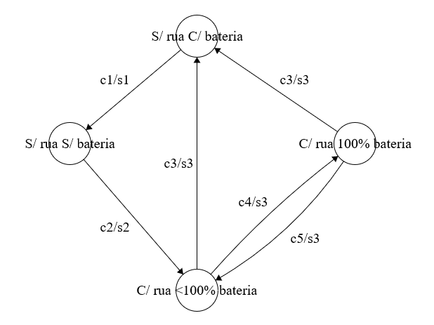

**Figura 1. Maquina de Estados**

Estados:

**S/ rua S/ bateria**: sem energia da rua e sem energia na bateria;

**S/ rua C/ bateria**: sem energia da rua e com energia na bateria;

**C/ rua 100% bateria**: com energia da rua e com energia total na bateria;

**C/ rua <100% bateria**: com energia da rua e com energia parcial da bateria;

**Tabela 1. Legenda da Figura 1**

|  |  |
| --- | --- |
| Condições: | Saídas: |
| **C1**: bateria descarregou; | **S1**: sinaliza blecaute; |
| **C2**: voltou energia da rua; | **S2**: recarrega completamente as baterias; |
| **C3**: acabou energia da rua; | **S3**: ativa a energia da bateria |
| **C4**: bateria carregou; |  |
| **C5**: bateria abaixo de 50%. |  |

# 4. **Referências**